Приложение № 17

УТВЕРЖДЕНО:
Советом по железнодорожному транспорту государств - участников Содружества
протокол от «08» июня 2021 г. № 74

ИЗВЕЩЕНИЕ 32 ЦВ 50-2019
ОБ ИЗМЕНЕНИИ 632-2011 ПКБ ЦВ
Знаки и надписи на вагонах грузового парка
железных дорог колеи 1520 мм
Альбом - справочник

 | ПКБ ЦВ  ОАО «РЖД» |  | Отдел | Извещение |  |  |  | Обозначение
 |  |  | ОМО | 32 ЦВ 50 -2019 |  |  |  | 632-2011ПКБ ЦВ
 | ДАТА ВЫПУСКА |  |  | СРОК ИЗМ. |  |  |  |  | Лист |  | Листов
 |  |  |  | Срочно |  |  |  |  | 2 |  | 3
 | ПРИЧИНА |  |  | Требование заказчика |  |  |  |  | КОД  9
 | УКАЗАНИЕ О ЗАДЕЛЕ
 | УКАЗАНИЕ О ВНЕДРЕНИИ |  |  | с 01.07.2021
 | ПРИМЕНЯЕМОСТЬ
 | РАЗОСЛАТЬ |  |  | Учтенным абонентам
 | ПРИЛОЖЕНИЕ
 | ИЗМ. |  | СОДЕРЖАНИЕ ИЗМЕНЕНИЯ
Введение, раздел 4 дополнить:
На вагоны-платформы, оборудованные фитинговыми упорами по проектам 0704.012.00.000 и 0704.014.00.000, наносится предупреждающий знак о возможной опасности, указывающий на необходимость проявлять осторожность при выполнении погрузочно-разгрузочных работ (с целью исключения выхода пятника из подпятника и снижения рисков, связанных с безопасностью движения). Знак наносится на раму платформы, с двух сторон, справа от трафарета «Собственник».

Лист 54
Ввести на свободное поле черт.
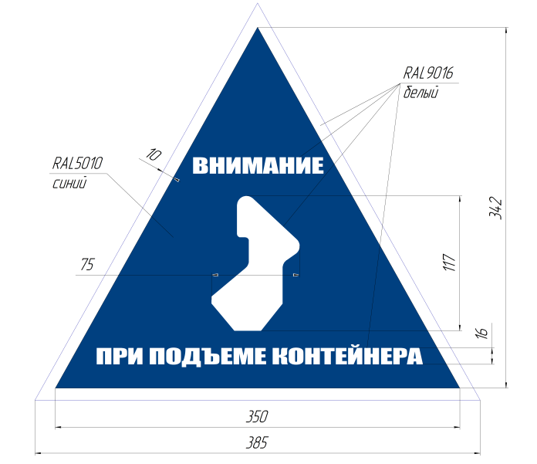

Копии исправить
 |  |  | СОСТАВИЛ |  | Н.КОНТР. |  |  | УТВЕРДИЛ |  | ПР. ЗАКАЗЧИКА
 | Должность |  | Зам. нач. отдела |  | Нач. отдела |  |  | Гл. инженер
 | Фамилия |  | А.А.Сергеев |  | В.Г.Колчев |  |  | В.Н.Кузнецов
 | Подпись
 | Дата
 | ИЗМЕНЕНИЕ ВНЁС
ИЗВЕЩЕНИЕ 32 ЦВ 50 - 2019 |  |  |  |  |  |  | 632-2011ПКБ ЦВ |  |  |  |  | Лист
 |  |  |  |  |  |  |  |  |  |  |  | 3
ИЗМ. |  | СОДЕРЖАНИЕ ИЗМЕНЕНИЯ
Лист 54

Таблица на поле чертежа
дополнить

4 | Знак предупреждающий | Образец

